表B.1 监理工作联系单
工程名称:衢州市衢江区光伏电站一期45MWp建设项目 编号：QZGF-ZLJL-09
致： 浙江省工业设备安装集团有限公司

主题：巡视中发现一标段FZ25进场管桩及FZ24管桩施工存在的问题；

内容：

1.巡视FZ25时发现进场的管桩管壁内无应力钢筋现象，经过对100根管桩进行检查，发现存在15根管桩无应力钢筋现象，不合格比例极高。现要求施工单位不得使用此类不合格管桩，并对已进场的所有管桩进行自检自查，加强对进场管桩的质量管控，监理将进行不定期检查。
2.巡视FZ24管桩施工时，发现部分管桩施工质量较差，标高、水平位移偏差较大，对后期的支架及组件安装造成严重的影响。现要求施工单位立即进行纠偏，并对正在进行的管桩施工进行严格的施工质量管控，杜绝此类现象再次出现。

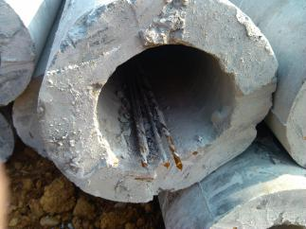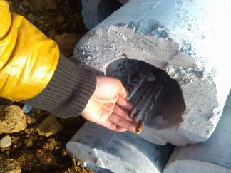

抄送：各参建单位；

项目监理机构（章）：
总监理工程师/专业监理工程师：
日 期：

填报说明：本表一式 5 份，由项目监理机构填写，抄送相关单位。

